管理体系审核记录表
过程与活动、  抽样计划 | 涉及  条款 | 受审核部门：管理层、员工代表 主管领导：熊辉军、邓向东 陪同人员： | 判定
 |  | 审核员：褚敏杰 审核时间：2021年09月26日
审核条款：
QEO:4.1理解组织及其环境、4.2理解相关方的需求和期望、4.3 确定管理体系的范围、4.4质量/环境/职业健康安全管理体系及其过程、5.1领导作用和承诺、5.2质量/环境/职业健康安全方针、5.3组织的岗位、职责和权限、5.4协商与参与（O）、6.1应对风险和机遇的措施、6.2质量/环境/职业健康安全目标及其实现的策划、6.3变更的策划、7.1.1（EO7.1）资源总则、7.4沟通（信息交流7.4.1总则、7.4.2内部信息、7.4.3外部信息交流）、9.3管理评审、10.1改进、10.3持续改进
国家/地方监督抽查情况；顾客满意、相关方投诉及处理情况；
验证企业相关资质证明的有效性，一阶段审核问题验证；
理解组织及其环境 | QEO:4.1 | 江西鑫德环保设备有限公司成立于2021年05月07日；注册资金3333万元；  注册地址：江西省宜春市樟树市张家山工业园清江大道南侧601号  经营地址：江西省宜春市樟树市张家山工业园清江大道南侧601号  营业执照经营范围：火化炉设备、焚烧炉设备、尾气除尘净化设备、骨灰冷却整理吸尘收集设备、十二生肖祭品焚烧炉设备、公墓祭品炉设备的生产、设计、销售、安装及售后服务，火化炉配套设备及焚烧炉配套设备的烟道设计安装，钢架简易棚的加工、安装及售后服务，殡葬用品、殡葬设备、机电设备、空气净化系统、骨灰寄存架、骨灰盒、万佛墙、牌位架、冰棺、冰柜、水晶棺、瞻仰台、解剖台、纸棺、耐火垫、殡仪车、钢制办公家具、金属制品、木制办公家具、办公用品、电脑耗材、办公耗材、密集架、书架、枪弹柜、文件柜的生产设计、销售、安装及售后服务，殡葬设备智能技术开发及咨询服务，尾气除尘净化设备的技术开发及咨询服务，机械设备技术开发及咨询服务，软件开发，信息系统集成研发、设计、销售、安装及售后服务（除许可业务外，可自主依法经营法律法规非禁止或限制的项目）。  覆盖认证范围。  经交流得知公司通过定期的网站获取、顾客沟通、及内部总结等方式对内外部因素进行监视和评审：  外部因素：  传统文化和国家政策的影响，金属制品等行业持续发展带来的机遇，安全环保的法规和政府对生产加工业的环保性、安全性和质量提出了越来越高的要求，行业有着非常大的提升空间，并取得迅速的发展。  原材料价格受国际、国内政策影响较大；  国内文化、社会因素影响因素很小。  与同类企业相比，具有设备先进、人员少、生产效率高、生产周期短、技术力量强等优势。  内部因素：  公司的人员均为有多年生产实践经验和质检及相关岗位管理工作经验；生产技术人员全部经过技能/合规性培训，业务熟练，质量意识、环境保护意识、职业健康安全意识较强。  采用先进成熟的生产工艺，产品、环境、职业健康安全有保证，产能有一定的优势。  公司能保障公司质量/环境/职业健康安全管理体系运行所需，公司的技术、生产基础设施、环保安全设施配备齐全、过程运行环境控制良好。 | Y
理解相关方的需求和期望 | QEO:4.2 | 公司确定了有关的相关方包括：主管部门、固体废弃物转移处理方、供方、顾客、社区、员工等；公司明确了相关方要求与期望、监测指标或项目、监测频率、监测部门等。  对这些相关方监视和评审的方法有：上级文件、标准和规范的获取、设备器具检定、沟通等。 | Y
应对风险和机遇的措施  确定管理体系的范围  管理体系及其过程  体系变动情况 | QEO:6.1  4.3  4.4  Q:6.3 | 基于对4.1和4.2的考虑，分析了公司存在的风险和机遇：  机遇：政策影响和传统文化的影响，对企业有较好的的发展机遇。  风险：原材料价格波动较大，产业政策的变化可能给公司带来发展的风险。  编制有《风险和机遇的应对控制程序》，对组织内外的风险和机遇进行了策划。介绍说，公司识别了风险和机遇来源、风险和机遇内容、管理措施、责任部门、实时时间、评价措施等；  查见“风险和机遇应对措施”，基本合理；  重大环境因素：潜在火灾、噪声排放、固体废弃物、废气排放；  通用措施——  制定目标、指标，编制运行控制文件，运行控制；一旦发生按相关应急预案执行。  固体废物排放——  一般固废集中收集外售；办公危废以旧换新由供应商带回；  废气（电焊）排放——  尽量使用低尘低毒焊条,使用手工电弧焊时,如在固定作业场所,应在作业点侧面进行局部吸风除尘,无固定作业点时,应尽量减少密闭操作。严格执行操作规程,作业时配戴好个人防护用品,保持作业场所的通风，尽量减少有毒有害气体的浓度。  噪声排放——  选用低噪声设备，合理布局，隔声减震，厂房隔音；  潜在火灾——  设备、电路定期检修、检查，电工持证上岗；配置消防器材、做好火灾预防措施，预案、演练、检查。  不可接受风险：机械伤害、潜在火灾、噪声伤害；  通用控制措施——  制定目标、指标，编制运行控制文件，运行控制；设置警示标志标识；  定期监测职业危害因素并公示；一旦发生按相关应急预案执行。  火灾——  设备、电路定期检修、检查，电工持证上岗；配置消防器材、做好火灾预防措施，预案、演练、检查。  噪声伤害——  选用低噪声设备，合理布局，隔声减震，厂房隔音；佩戴劳保防护用品。  机械伤害——  设备设施安全防护、加强安全教育，按章作业，加强工艺纪律检查，使用个人防护用品。  为应对相应风险和机遇，公司依据GB/T19001-2016、GB/T24001-2016、GB/T45001-2020标准的要求并结合本公司的具体情况，采取PDCA的过程方法，建立、实施、保持并持续改进质量、环境、职业健康安全管理体系。  编制《管理手册》A/0版，管理体系于2021年5月10日发布实施；  编制程序文件25个，版本号：A/0，2021年5月10日实施；  编制有管理文件：岗位任职资格、作业指导书、检验规程等；  建立有外来文件清单，收集法律法规和技术标准、规范等；中华人民共和国产品质量法、中华人民共和国安全生产法、中华人民共和国环境保护法、中华人民共和国消防法、金属家具通用技术条件GB/T3325-2017、《家用和类似用途电器的安全第1部部分：通用要求》GB4706.1-2005、火葬场大气污染物排放标准GB 13801-2015、燃油式火化机通用技木条件GB/T19054-2003、小型焚烧炉技术条件JB/T10192-2000、火化机烟气净化设备通用技术条件MZ/T101-2017、通风系统用空气净化装置GB/T 34012-2017；  建立环境、职业健康安全法律法规和其他要求清单，共99个。  生产工艺流程如下：  冷冻柜、水晶棺生产工艺流程图：  剪板下料——冲压成型——折弯工序---焊接——发泡（外包）——组装——检验——包装入库  火化炉设备、焚烧炉设备、尾气除尘净化设备、空气净化设备、瞻仰台、解剖台、骨灰存放架、骨灰盒、推尸车生产工艺流程图：  剪板下料——冲压成型——折弯工序---焊接—组装——检验——包装入库  销售流程：  顾客沟通—合同评审—合同/订单签订—产品采购—产品验证—交付—售后服务  特殊过程为:焊接过程。  管理体系覆盖范围：  Q：火化炉设备、焚烧炉设备、尾气除尘净化设备、空气净化设备、水晶棺、瞻仰台、冷冻柜、解剖台、骨灰存放架、骨灰盒、推尸车的设计、生产、销售、安装  E：火化炉设备、焚烧炉设备、尾气除尘净化设备、空气净化设备、水晶棺、瞻仰台、冷冻柜、解剖台、骨灰存放架、骨灰盒、推尸车的设计、生产、销售、安装所涉及场所的相关环境管理活动  O：火化炉设备、焚烧炉设备、尾气除尘净化设备、空气净化设备、水晶棺、瞻仰台、冷冻柜、解剖台、骨灰存放架、骨灰盒、推尸车的设计、生产、销售、安装所涉及场所的相关职业健康安全管理活动  经查，体系建立以来，未发生变更。 | Y
领导作用和承诺  组织的岗位、职责和权限 | QEO:5.1  5.3 | 总经理主持建立了质量、环境、职业健康安全管理体系，制订了公司的管理方针，对管理体系的运行和保持进行了适当的授权，提供了必需的资源，并通过以下活动来实现管理承诺：向公司全体员工宣传满足顾客要求和法律法规要求的重要性；确保公司目标的制定和完成；各部门针对本部门的工作进行风险评估，采取适当的应对风险和机会的措施；定期进行管理评审等。公司的管理体系能融入到业务过程。  公司设有行政部、生产部、销售部、采购部。  编制了岗位人员任职要求与评价表，明确了任职要求，评价结果显示各岗位人员均满足岗位能力要求。 | Y
管理方针  目标及其实现的策划 | QEO:5.2  6.2 | 公司建立的方针：  质量方针：质量至上、持续创新、诚实守信、顾客至上  环境职业健康安全方针：预防为主，降低风险；遵章守法，创造和谐  方针适宜于公司现状，在管理手册中明确，通过文件发放，使员工获知，适用时提供给相关方。  并以方针为框架，建立了公司管理目标：  质量目标：  产品一次交验合格率≥97%  顾客满意度94分以上  安全环保目标：  火灾事故为0，重大机械伤害事故为0.  噪声达标排放  固体废弃物分类处理率100%  未制定职业健康保护相关的目标，交流；  提供了本公司的环境和安全管理方案和控制措施。  基本符合。  保留“目标分解考核表”，显示对管理目标进行了分解，2021年5---8月所有目标均已完成。 | Y
资源总则 | QEO:7.1 | 江西鑫德环保设备有限公司成立于2021年05月07日；注册资金3333万元；  现有员工44人，作业人员持证上岗；管理人员、技术人员能满足生产要求；  主要设备有：激光切割机、液压闸式剪板机、液压板料折弯机、全自动切管机、数控四辊卷板机、卷板机、摇臂钻床、开式可倾压力机、立式开槽机、电焊机、数控液压摆式剪板机、台式砂轮机、铣床、等离子切割机、空气压缩机、平衡车、真空吸吊机、车床、行车、螺杆空压机等；  主要环保设备：离心通风机、灭火器、垃圾桶等；  确认公司目前人力资源、基础设施、销售人员、财力、信息等资源均能保证。  公司厂房，库房、行政部、会议室，现场配备了灭火器、消防栓、消防控制系统等消防安全设备，能保证企业正常办公、生产。  公司财务能保证环境、职业健康安全工作的开展，确保相关资金及时投入。  基本能满足体系运行的要求。 | Y
沟通/信息交流 | EO:7.4 | 编制了《信息交流与沟通控制程序》，有效文件，基本符合。  对于质量、环保、安全方面的信息主要利用会议、培训、座谈、电话、网络、收文等方式进行内外部沟通和协商。  经交流，体系运行中，通过文件、口头、电话、办公会议、现场协调等方式进行内部沟通，通过宣贯培训让员工充分认识到质量、环境、职业健康安全体系的要求。  对外部相关方（供方、合同方、顾客、上级、社区、进入公司人员等）进行信息的交流方式：通过文件传真、接收通知、现场交流、合同协议、上网、施加影响等方式沟通协商，目前主要是接收上级通知；与供方通过合同就采购产品的质量、环境、职业健康安全方面的要求进行沟通；同时将本公司的质量、环境及职业健康安全方面的要求以及法律法规通告相关方。  内部、外部沟通协商的机制已建立运行，有效。  现场查见会议记录、通知通报、培训记录、文件签收等组织内部培训方式相关记录。 | Y
管理评审 | QEO:9.3 | 2021年8月25日召开管理评审会议，由熊辉军总经理主持；  保留管理评审计划、管理评审报告、管理评审会议纪要等；  管理评审输入较充分，对上次管理评审的改进措施进行了跟踪；  管理评审结论：管理体系的建立和运行是充分的、适宜的、有效的。  改进措施要求：进一步组织对ISO 9001：2015、ISO 14001：2015、ISO45001：2018标准、《管理手册》、《程序文件》的学习和培训，使与管理体系有关的人员了解和掌握标准和本公司管理体系文件的内容，特别是应该提高内审员的水平和技巧等2条要求；  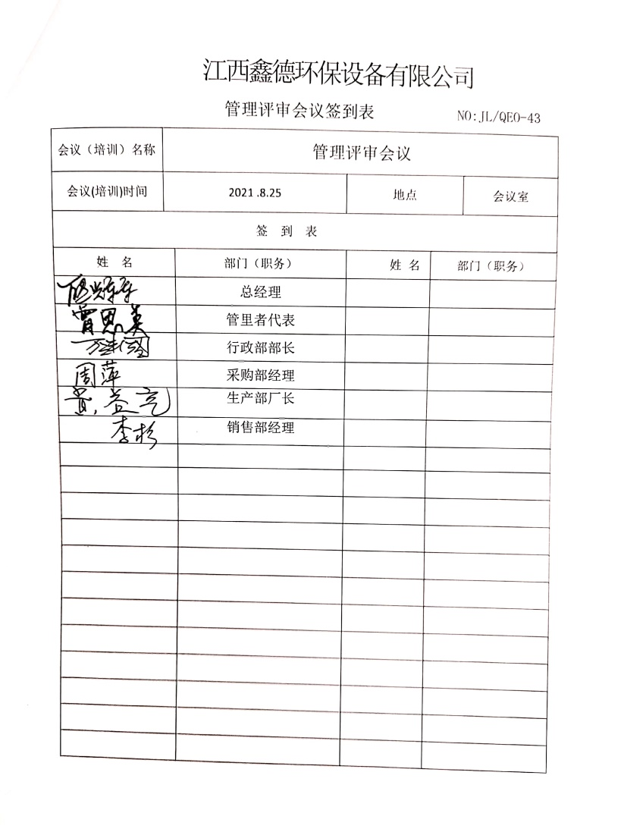  制定有“管理评审改进措施计划”。 | Y
改进  持续改进 | QEO:10.1  10.3 | 管理者代表根据总经理意图组织持续改进过程的策划工作，由行政部实施持续改进过程的管理。公司体系运行的持续改进，是通过方针、目标、管理方案的制定与实施，通过内外部的审核结果，管理评审的开展，分析和评价结果、纠正预防措施的实施，促进管理体系的持续改进。并通过对各项工作的考核，不断提出改进要求，全员的环保、职业健康意识、安全意识有较大的提高，持续改进了管理体系的有效性。 | Y
协商与参与 | O：5.4 | 公司经选举确定职业健康安全事务代表是邓向东，与其座谈：其清楚自己的职责：负责向管理层反映职工职业健康安全管理方面的要求，对事件的调查、处理，职工劳动防护的改善事宜进行协商交流；参与职业安全健康方针、目标、指标、管理方案的制定工作，提出合理化建议。  通过员工代表的积极争取，员工的劳保用品得到合理配备并及时发放；每年为一线职工体检等。  相关人员能够适当参与并协商办理公司经营管理及安全事务等工作：参与了危险源辨识、风险和机遇评价和控制措施的确定，在确定相关方的需求和期望时进行了适当的协商，共同参与了职业健康安全方针和目标的制定和评审，共同协商如何履行法律法规要求和其他要求，在确定管理体系的监视和测量及内部审核方案和持续改进方向时进行了事先协商，如有事件发生将组织相关人员适当参与事件调查。 | Y
国家/地方监督抽查情况 |  | 自公司成立以来，未受到上级主管部门有关质量、环境问题、职业健康安全的行政处罚。  监察发现的一般问题及时进行整改；暂时没有国家/地方抽查情况。  目前没有相关行政主管部门的检查处罚，在审核现场也未发现抽查、相关方投诉等情况。 | Y
顾客满意、相关方投诉及处理情况 |  | 2021年8月19日进行了顾客满意度调查，回收调查表3份，经统计分析，顾客满意度为98分。  实现公司质量目标，满足要求。  未发生相关方的投诉。 | Y
验证资质 |  | 经查验营业执照有效。信用平台查询，无不良信息。 | Y
一阶段审核不符合项的验证 |  | 一阶段审核时发现的问题“未识别焊接废气相关的环境因素”、“危险源识别评价表内重大危险源与重大危险源清单不一致”，经现场验证已关闭，整改措施有效。 | Y

说明：不符合标注N

